Hoofdstuk 9 Opdracht 1 antwoord = a,b,c

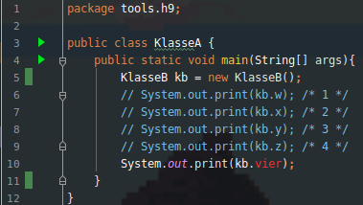

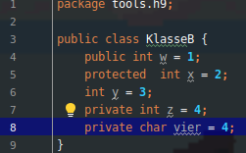

Opdracht 2 antwoord = a

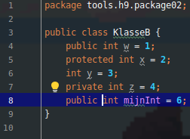

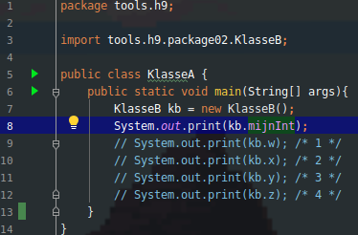

Nu KlasseB en KlasseA in een andere package zitten moet de int public zijn om gebruikt te kunnen worden.

Opdracht 3 antwoord = a 1234

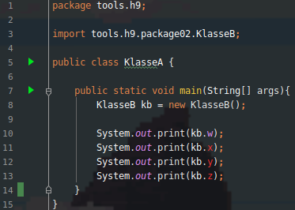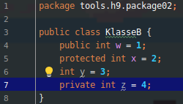

Antwoord = de variabelen moeten allemaal public zijn om uitgeprint te kunnen worden in KlasseA.

Opdracht hoofdstuk 8: de Klassen datum en student in verschillende packages.

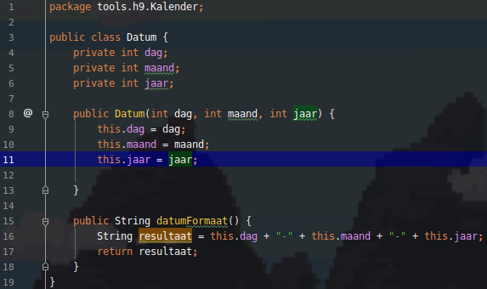

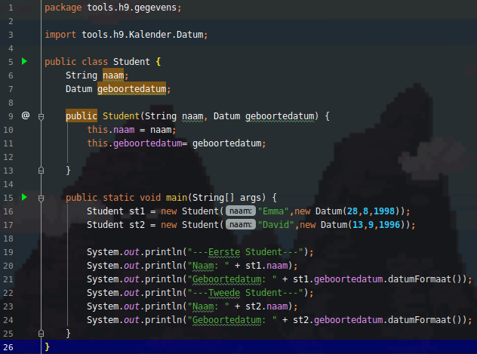

Antwoord =

---Eerste Student---

Naam: Emma

Geboortedatum: 28-8-1998

---Tweede Student---

Naam: David

Geboortedatum: 13-9-1996

Hoofdstuk 10 Opdracht 1 antwoord = b 0 0 0

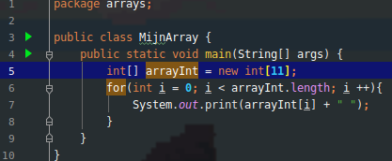

Antwoord = 0 0 0 0 0 0 0 0 0 0 0

Opdracht 2 antwoord = e 3 8 0 1 3

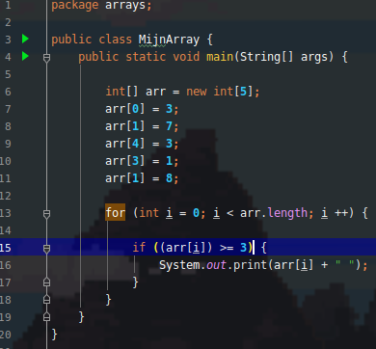

Antwoord = 3 8 3

Opdracht 3 antwoord = a Olifant Tijger Wolf

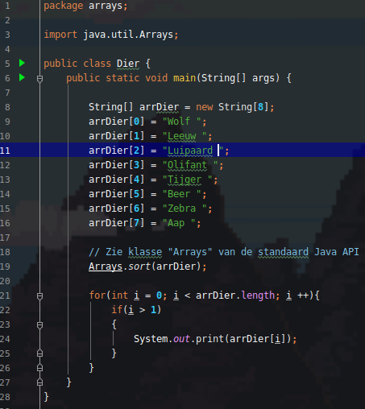

Antwoord = Leeuw Luipaard Olifant Tijger Wolf Zebra

Opdracht 4 antwoord = c gf

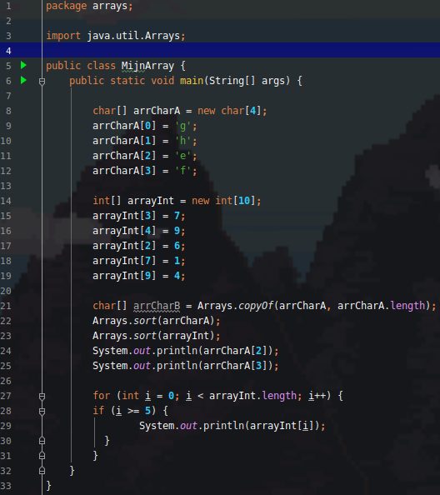

Antwoord =

g

h

1

4

6

7

9

Opdracht 5 antwoord = d 1 true

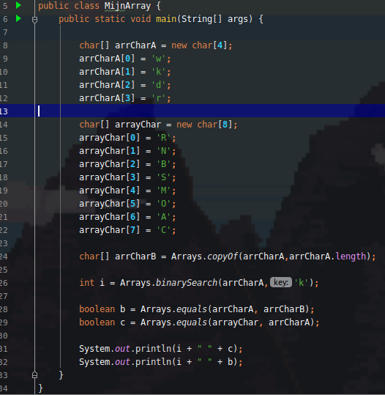

Antwoord =

1 false

1 true

Opdracht 6 antwoord = d x3 x3 x2 x1

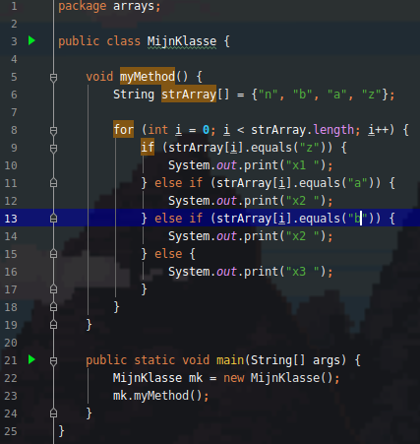

Antwoord = x3 x2 x2 x1

Opdracht 7 antwoord = d Duitsland Verenigde Staten India Rusland Verenigd Koningkrijk

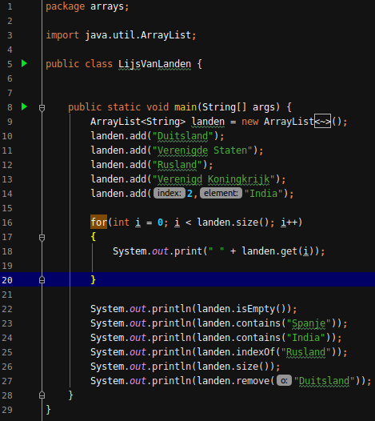

Antwoord =

Duitsland Verenigde Staten India Rusland Verenigd Koningkrijkfalse

false

true

3

5

True

Opdracht 8 antwoord = c Thomas, 33, [Thomas@ysmail.com](mailto:Thomas@ysmail.com)

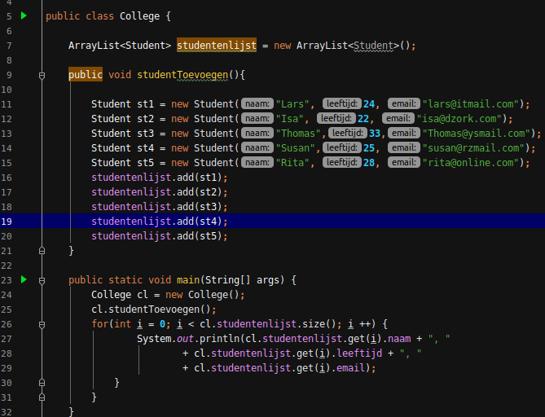

Antwoord =

Lars, 24, lars@itmail.com

Isa, 22, isa@dzork.com

Thomas, 33, Thomas@ysmail.com

Susan, 25, susan@rzmail.com

Rita, 28, [rita@online.com](mailto:rita@online.com)

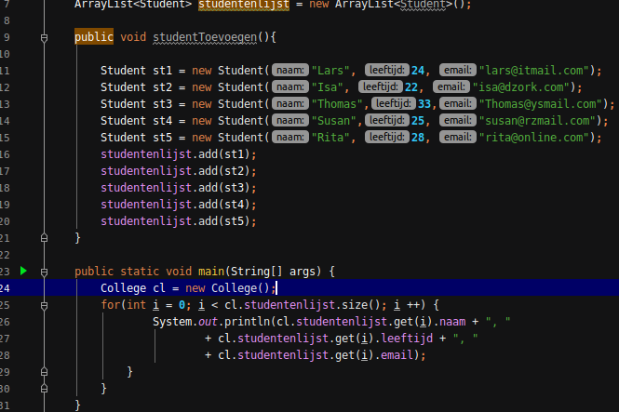

Antwoord = geen uitvoer.

Hoofdstuk 11 opdracht 1 antwoord = b 3, 1, 1, 1

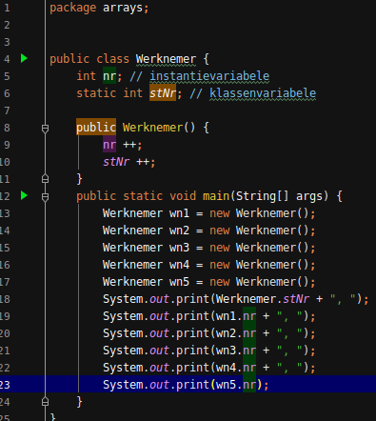

Antwoord = 5, 1, 1, 1, 1, 1 jazeker het heeft effect op stNr

Opdracht 2 antwoord = d 5, 11